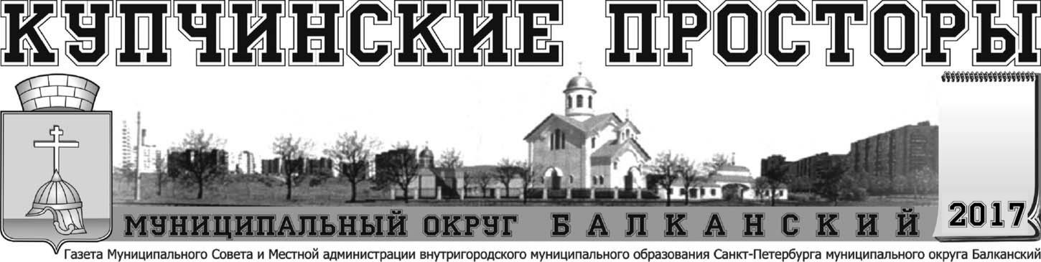

№ 2

ФЕВРАЛЬ
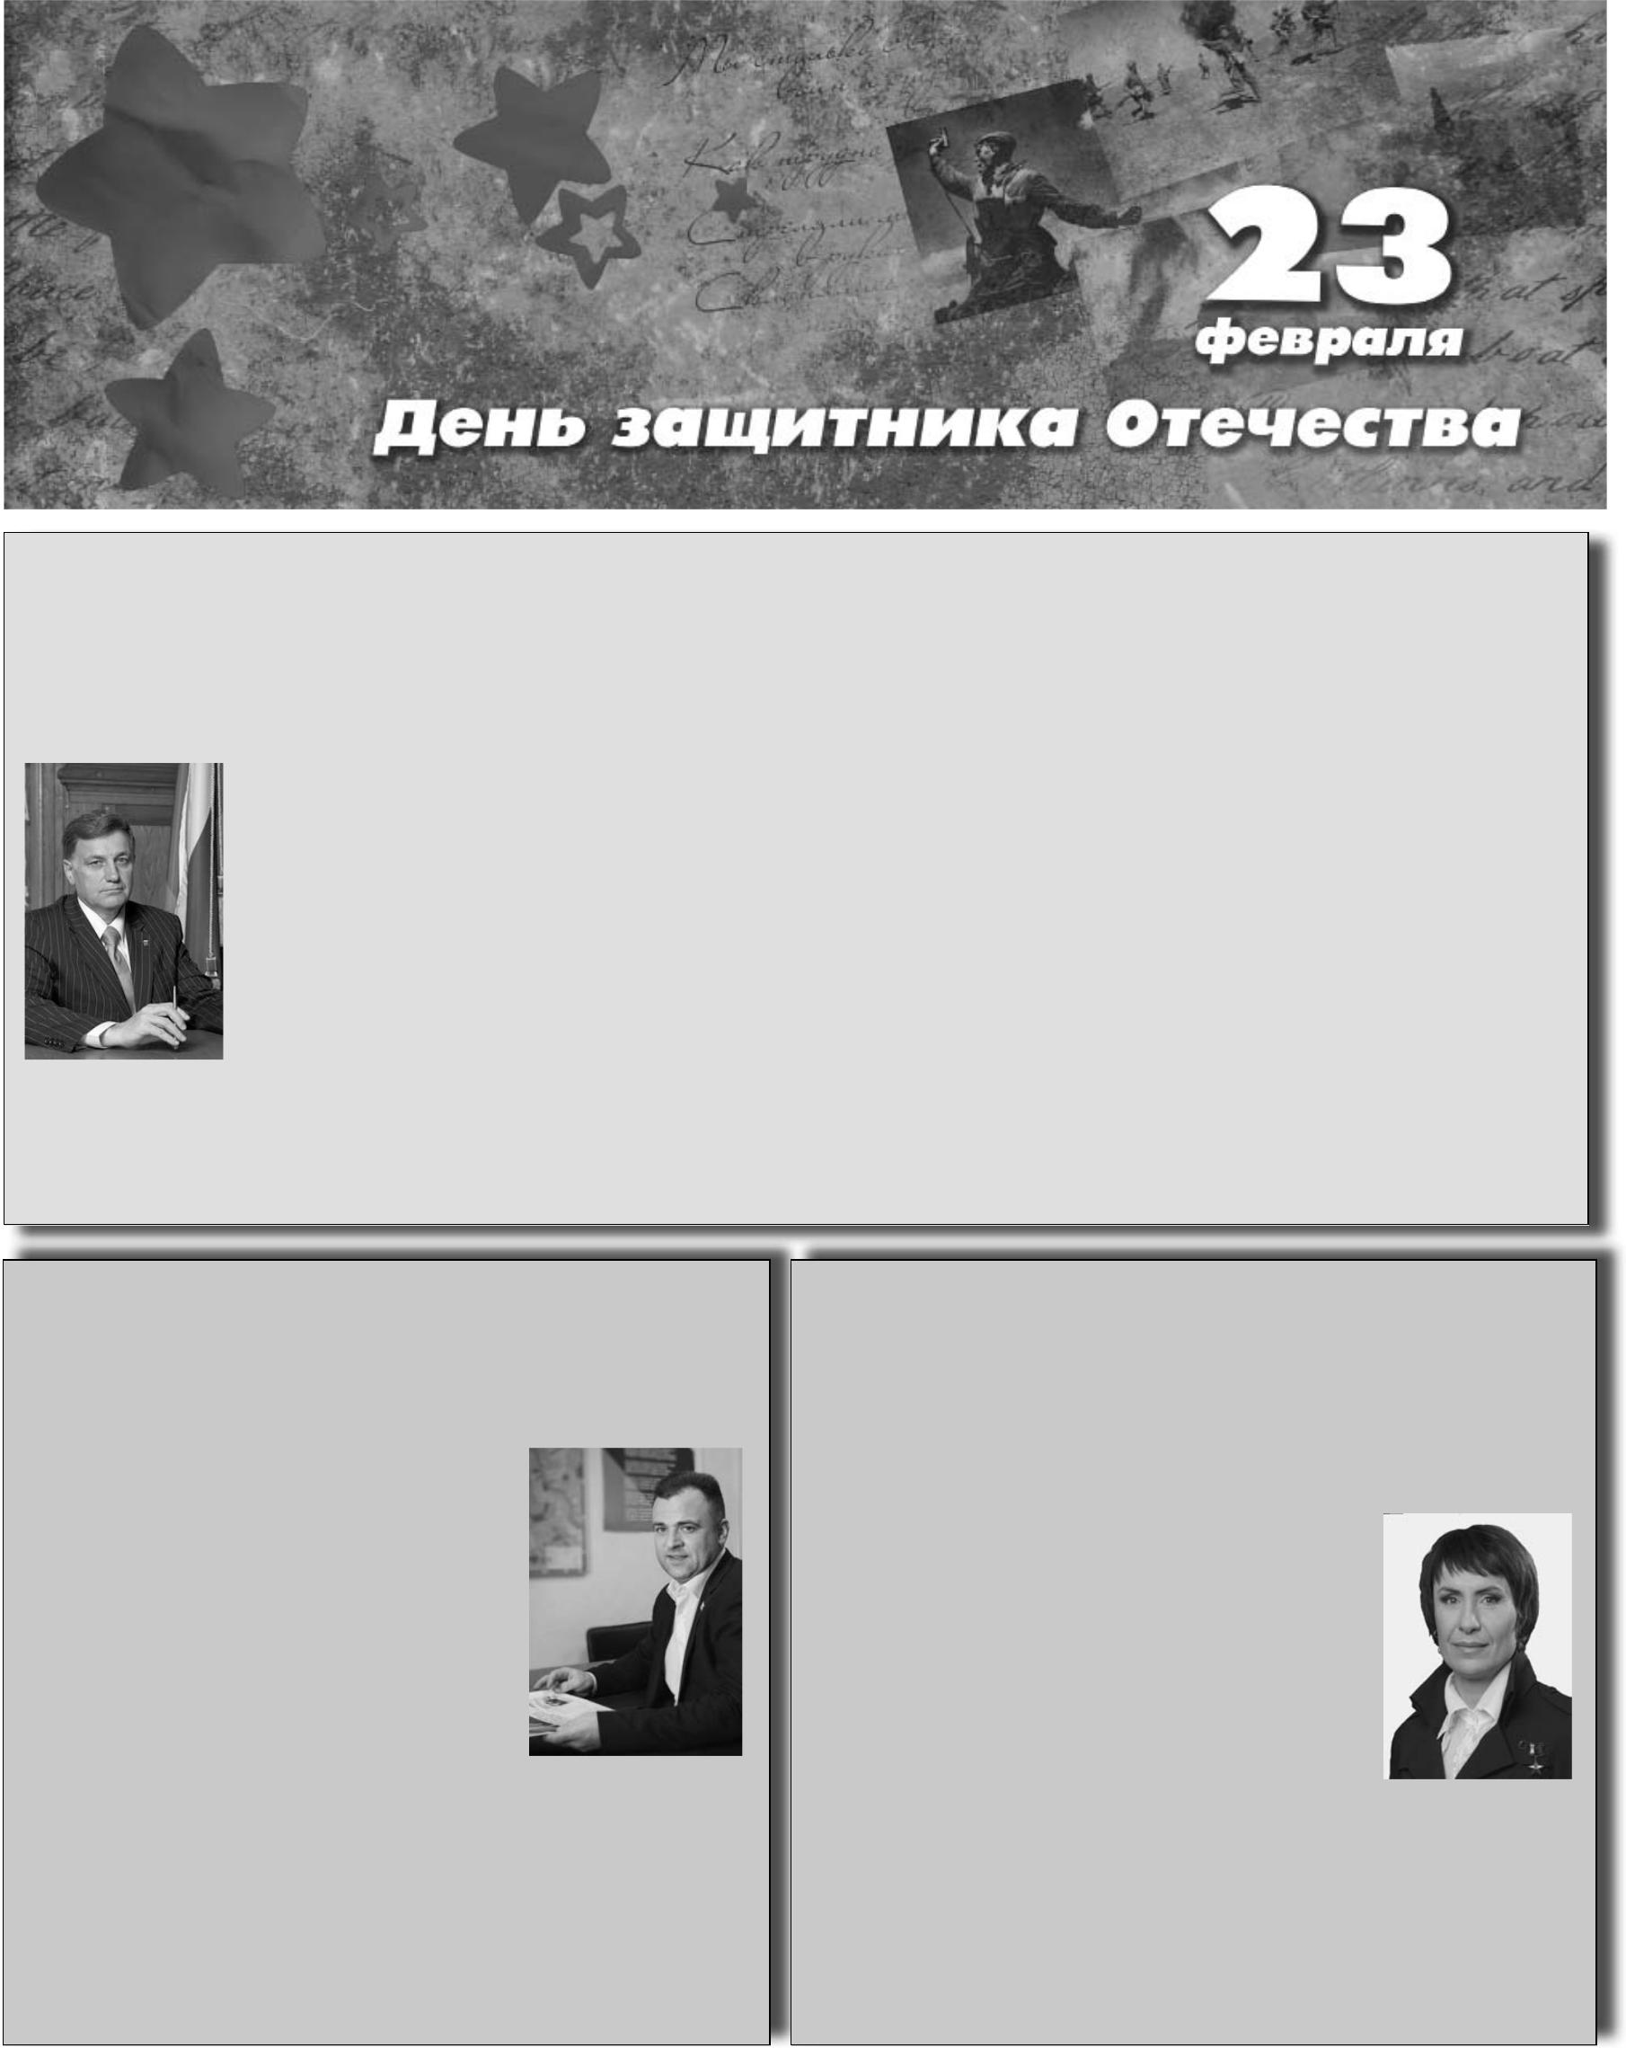

Дорогие петербуржцы!

От всей души поздравляю вас с Днем защитника Отечества!

23 февраля – поистине общенародный праздник, наполненный особым смыслом для россиян. В этот день мы отдаем дань уважения всем поколениям воинов, защищавших нашу страну, и тем, кто сегодня с честью выполняет свой воинский долг. С особыми словами благодарности мы обращаемся к ветеранам - не жалея своей жизни, вы сохранили свободу и независи-

мость России. Ваше беззаветное служение - пример для тех, кто находится в боевом строю, и для тех, кто завтра займет в нем свое место.

Научно-технологический потенциал военно-промышленного комплекса Северной столицы продолжает быть надежной опорой для Вооруженных Сил. На петербургских предприятиях оборонной промышлен-ности создаются новейшие образцы военной техники для армии и флота, из стен учебных заведений вы-ходят высококвалифицированные кадры для всех родов войск. Сегодня мы как никогда понимаем, насколько важно сохранить и преумножить достижения последних лет для обеспечения национальной безопасно-сти страны.

Желаю всем защитникам Отечества крепкого здоровья, мира, добра и новых успехов в служении Родине!

Председатель Законодательного Собрания Санкт-Петербурга, Секретарь Санкт-Петербургского регионального отделения партии «Единая Россия» Вячеслав Макаров

ДОРОГИЕ ДРУЗЬЯ!

Поздравляю вас с Днем защитника Отечества! Подвиги за-щитников Отечества — это та большая и величественная правда истории, которую не исказить и не перечеркнуть ника-ким изменениям в современном непосто-янном мире.

Это постоянная школа воспитания молодежи, которая посвятила себя воен-ной профессии и служит делу сохранения мира в своей стране и далеко за ее преде-лами. Это образец реального, действен-ного патриотизма для каждого честного человека и сознательного гражданина, на-глядное свидетельство единства всех по-колений нашего народа.

Желаю вам несгибаемой воли, надеж-ного семейного тыла, богатырского здоровья, свершения всех

ваших планов, высоких достижений в нелегком труде на благо государства.

Глава муниципального образования – Председатель муниципального совета Савелий Лебедев

УВАЖАЕМЫЕ ЖИТЕЛИ МО БАЛКАНСКИЙ!

Искренне поздравляю всех с настоящим мужским праздником

— Днем защитника Отечества! 23 февраля — выдающаяся дата для всех мужчин, кто когда-то имел честь носить погоны и во-енную форму, а также — для всех женщин, которые с тревогой и гордостью ожидали возвращения из рядов Вооруженных сил своих сыновей, братьев, любимых.

Мы выросли с этим праздником, взрослели

- мужали, беря пример истории своего народа

- его лучших представителей. Несмотря на смену времен и политических систем, в насто-ящее время 23 февраля, как и десятилетия на-зад, ассоциируется, прежде всего, с мужеством

- стойкостью человеческого характера, силой духа и преданностью Родине.
Поэтому сегодня я поздравляю вас с празд-ником. Здоровья, выдержки и новых профессио-
нальных высот, счастья и семейного уюта каждому из вас!

Герой Россий, Почетный гражданин Санкт-Петербурга,
Депутат Законодательного собрания Санкт-Петербурга Любовь Егорова

ОФИЦИАЛЬНАЯ
ИНФОРМАЦИЯ

РЕШЕНИЕ 14.02.2017 № 1

О ВНЕСЕНИИ ИЗМЕНЕНИЙ В УСТАВ ВНУТРИГОРОДСКОГО МУНИЦИПАЛЬНОГО

ОБРАЗОВАНИЯ САНКТ-ПЕТЕРБУРГА МУНИЦИПАЛЬНОГО ОКРУГА БАЛКАНСКИЙ

В целях приведения Устава внутригородского муниципального образования Санкт-Петербурга муниципального округа Балканский в соответствие с частями 7.1, 10.1 статьи 40 Федерального закона от 06.10.2003 N 131-ФЗ «Об общих принципах организации местного самоуправления в Российской Федерации», в соответствии со ст. 3 Федерального закона от 21.07.2005 N 97-ФЗ «О государственной регистрации уставов муниципальных образований», Законом Санкт-Петербурга от 23.09.2009 N 420-79 «Об организации местного самоуправления в Санкт-Петербурге, подпунктом 1 пункта 1 ст. 23 Устава МО Балканский, муниципальный совет

РЕШИЛ:

1. Внести в Устав внутригородского муниципального образования Санкт-Петербурга муниципальный округ Балканский следующие изменения:

1) в пункте 1 статьи 4 а) подпункт 14 изложить в следующей редакции:

«14) участие в проведении публичных слушаний по проекту Правил землепользования и застройки Санкт-Петербурга , по проек-там изменений в Правила землепользования и застройки Санкт-Петербурга, по вопросам о предоставлении разрешений на условно разрешенный вид использования земельного участка или объекта капитального строительства или на отклонение от предельных параметров разрешенного строительства, реконструкции объектов капитального строительства, а также в деятельности Комиссии по землепользованию и застройке Санкт-Петербурга в соответствии с законами Санкт-Петербурга;»; б) исключить подпункт 17; в) в подпункте 27 слова «и порядке» исключить;

г) подпункт 28 изложить в следующей редакции:

«28) участие в профилактике терроризма и экстремизма, а также в минимизации и(или) ликвидация последствий их проявлений на территории муниципального образования в форме и порядке, установленных федеральным законодательством и законодательством Санкт-Петербурга, в том числе путем:

разработки и реализации муниципальных программ в области профилактики терроризма и экстремизма, а также минимизации и(или) ликвидации последствий их проявлений; организации и проведения на территории муниципального образования информационно-пропагандистских мероприятий по разъ-

яснению сущности терроризма и экстремизма, их общественной опасности, по формированию у граждан неприятия идеологии тер-роризма и экстремизма, в том числе путем распространения информационных материалов, печатной продукции, проведения разъ-яснительной работы и иных мероприятий; участия в мероприятиях по профилактике терроризма и экстремизма, а также по минимизации и(или) ликвидации последствий их

проявлений, организуемых федеральными органами исполнительной власти и(или) исполнительными органами государственной власти Санкт-Петербурга; обеспечения выполнения требований к антитеррористической защищенности объектов, находящихся в муниципальной собствен-

ности или в ведении органов местного самоуправления; направления предложений по вопросам участия в профилактике терроризма и экстремизма, а также в минимизации и(или) ликвида-

ции последствий их проявлений в исполнительные органы государственной власти Санкт-Петербурга;»; д) в абзаце третьем подпункта 29 слова «безработных граждан в возрасте от 18 до 20 лет из числа выпускников образовательных уч-

реждений начального и среднего профессионального образования, ищущих работу впервые » заменить словами «безработных граж-дан в возрасте от 18 до 20 лет, имеющих среднее профессиональное образование и ищущих работу впервые»; е) в подпункте 32-1:

в тексте после слов «в органах местного самоуправления» дополнить словами «, муниципальных органах»; слова «трудовой пенсии по старости, трудовой пенсии по инвалидности» заменить словами «страховой пенсии по старости, страхо-вой пенсии по инвалидности»; ж) подпункт 32-2 изложить в следующей редакции:

«32-2) назначение, выплата, перерасчет пенсии за выслугу лет лицам, замещавшим должности муниципальной службы в органах местного самоуправления, муниципальных органах муниципальных образований, а также приостановление, возобновление, пре-кращение выплаты пенсии за выслугу лет в соответствии с законом Санкт-Петербурга;» з) подпункт 34 изложить в следующей редакции:

«34) участие в формах , установленных законодательством Санкт-Петербурга , в мероприятиях по профилактике незаконного потре-бления наркотических средств и психотропных веществ, новых потенциально опасных психоактивных веществ, наркомании в Санкт-Петербурге;»; и) в абзаце одиннадцатом пункта 40 слова «водных акваторий,» исключить;

к) абзацы двенадцатый - четырнадцатый пункта 40 изложить в следующей редакции:

"озеленение территорий зеленых насаждений общего пользования местного значения, в том числе организацию работ по компенса-ционному озеленению, осуществляемому в соответствии с законом Санкт-Петербурга, содержание территорий зеленых насаждений общего пользования местного значения, ремонт расположенных на них объектов зеленых насаждений, защиту зеленых насаждений на указанных территориях; проведение паспортизации территорий зеленых насаждений общего пользования местного значения на территории муниципального

образования, включая проведение учета зеленых насаждений искусственного происхождения и иных элементов благоустройства, расположенных на территориях зеленых насаждений общего пользования местного значения; организация санитарных рубок, а также удаление аварийных, больных деревьев и кустарников в отношении зеленых насаждений общего пользования местного значения;"; л) после абзаца четырнадцатого дополнить абзацем следующего содержания:

"создание (размещение) объектов зеленых насаждений на территориях зеленых насаждений общего пользования местного значения;". м) дополнить подпункт 44 словами «, организация подготовки кадров для муниципальной службы в порядке, предусмотренном за-конодательством Российской Федерации об образовании и законодательством Российской Федерации о муниципальной службе;»; н) подпункт 46 изложить в следующей редакции:

«46) участие в создании условий для реализации мер, направленных на укрепление межнационального и межконфессионального согласия, сохранение и развитие языков и культуры народов Российской Федерации, проживающих на территории муниципального образования, социальную и культурную адаптацию мигрантов, профилактику межнациональных (межэтнических) конфликтов;»; о) дополнить подпунктом 49 следующего содержания:

«49) размещение информации о кадровом обеспечении органа местного самоуправления в соответствии с Федеральным законом "Об обеспечении доступа к информации о деятельности государственных органов и органов местного самоуправления" на официальном сайте государственной информационной системы в области государственной службы в сети "Интернет" в порядке, определяемом Правительством Российской Федерации, и на официальном сайте органа местного самоуправления.»; п) дополнить подпунктом 50 следующего содержания:

«50) осуществление ведомственного контроля за соблюдением трудового законодательства и иных нормативных правовых актов, содержащих нормы трудового права, в подведомственных организациях в порядке, установленном законодательством Санкт-Петербурга.»; 2) пункт 4 статьи 18 изложить в следующей редакции:

«4. Порядок назначения и проведения опроса граждан, а также порядок опубликования его результатов определяются решениями муниципального совета.»; 3) в статье 32:

а) пункт 7 изложить в следующей редакции:

«7. Осуществляющие свои полномочия на постоянной основе депутат муниципального совета, член выборного органа местного самоуправления, выборное должностное лицо местного самоуправления не вправе:»; б) подпункт 1 пункта 7 признать утратившим силу; в) подпункт 2 пункта 7 изложить в следующей редакции:

«2) заниматься предпринимательской деятельностью лично или через доверенных лиц, а также участвовать в управлении хозяй-ствующим субъектом (за исключением жилищного, жилищно-строительного, гаражного кооперативов, садоводческого, огородни-ческого, дачного потребительских кооперативов, товарищества собственников недвижимости и профсоюза, зарегистрированного в установленном порядке), если иное не предусмотрено федеральными законами или если в порядке, установленном муниципальным правовым актом в соответствии с федеральными законами и законами Санкт-Петербурга, ему не поручено участвовать в управлении этой организацией;»; г) подпункт 5 после слов «по гражданскому» дополнить словом «,административному»;

д) часть 7.1 изложить в следующей редакции:

«7.1. Депутат, член выборного органа местного самоуправления, выборное должностное лицо местного самоуправления, иное лицо, замещающее муниципальную должность, должны соблюдать ограничения, запреты, исполнять обязанности, которые установле-ны Федеральным законом от 25 декабря 2008 года N 273-ФЗ «О противодействии коррупции» и другими федеральными законами. Полномочия депутата, члена выборного органа местного самоуправления, выборного должностного лица местного самоуправления, иного лица, замещающего муниципальную должность, прекращаются досрочно в случае несоблюдения ограничений, запретов, неис-полнения обязанностей, установленных Федеральным законом от 25 декабря 2008 года N 273-ФЗ «О противодействии коррупции», Федеральным законом от 3 декабря 2012 года N 230-ФЗ «О контроле за соответствием расходов лиц, замещающих государственные должности, и иных лиц их доходам.»; е) в пункте 7.2 слова «осуществляющих свои полномочия на постоянной основе» заменить словами «иного лица, замещающего муниципальную должность»;

ж) дополнить пунктами 7.3 и 7.4 следующего содержания:

«7.3. Лица, замещающие муниципальные должности , обязаны представлять сведения о своих доходах, об имуществе и обязатель-ствах имущественного характера, а также сведения о доходах, об имуществе и обязательствах имущественного характера своих су-пруг (супругов) и несовершеннолетних детей в порядке, установленном нормативными правовыми актами Российской Федерации.

7.4. Лица, замещающие муниципальные должности, обязаны сообщать в порядке, установленном нормативными правовыми актами Российской Федерации, о возникновении личной заинтересованности при исполнении должностных обязанностей, которая приводит или может привести к конфликту интересов, а также принимать меры по предотвращению или урегулированию такого конфликта.»; 4) пункт 4 статьи 34 дополнить вторым абзацем следующего содержания:

«Главе местной администрации, супруге(у) и несовершеннолетним детям Главы местной администрации запрещается открывать и иметь счета (вклады), хранить наличные денежные средства и ценности в иностранных банках, расположенных за пределами терри-тории Российской Федерации, владеть и (или) пользоваться иностранными финансовыми инструментами.»;

- в абзаце втором пункта 1 статьи 38 цифру «12» заменить цифрой «8»;

- исключить подпункт 4 пункта 2 ст. 43;

- в пункте 4 статьи 49 слова «затрат на их денежное содержание» заменить словами «расходов на оплату их труда».

- Абзац второй пункта 1 статьи 38 вступает в силу по истечении срока полномочий избирательной комиссии муниципального об-разования предыдущего состава.
- Главе муниципального образования - председателю муниципального совета С.А. Лебедеву:

- Направить настоящее решение для государственной регистрации в Главное управление Министерства юстиции Российской Фе-дерации по Санкт-Петербургу в течение 15 дней со дня принятия решения.
- Опубликовать настоящее решение в муниципальной газете «Купчинские просторы» в течение семи дней со дня его поступления из территориального органа уполномоченного федерального органа исполнительной власти в сфере регистрации уставов муници-пальных образований.
4. Контроль выполнения решения возложить на Главу муниципального образования - председателя муниципального совета С.А. Лебедева.

Глава муниципального образования-председатель муниципального совета С.А. Лебедев

ИТОГОВЫЙ ДОКУМЕНТ ПУБЛИЧНЫХ СЛУШАНИЙ ПО РЕШЕНИЮ МУНИЦИПАЛЬНОГО СОВЕТА

ВНУТРИГОРОДСКОГО МУНИЦИПАЛЬНОГО ОБРАЗОВАНИЯ МУНИЦИПАЛЬНОГО ОКРУГА БАЛКАНСКИЙ

«О ПРОЕКТЕ РЕШЕНИЯ О ВНЕСЕНИИ ИЗМЕНЕНИЙ В УСТАВ ВНУТРИГОРОДСКОГО МУНИЦИПАЛЬНОГО

ОБРАЗОВАНИЯ САНКТ-ПЕТЕРБУРГА МУНИЦИПАЛЬНОГО ОКРУГА БАЛКАНСКИЙ»

Место проведения: Санкт-Петербург, ул. Купчинская, д.32 литер В Публичные слушания назначены решением муниципального совета внутригородского муниципального образования

Санкт-Петербурга муниципального округа Балканский от 27 декабря 2016 года № 32 «О назначении публичных слушаний по проекту решения «О внесении изменений в Устав внутригородского муниципального образования Санкт-Петербурга муниципального округа Балканский».

Тема публичных слушаний: внесение изменений в Устав внутригородского муниципального образования Санкт-Петербурга муниципального округа Балканский.

Инициатор проведения публичных слушаний: муниципальный совет внутригородского муниципального образования Санкт-Петербурга муниципального округа Балканский.

Дата проведения: 7 февраля 2017 года.

В ходе проведения публичных слушаний заявлений и обращений по внесению изменений в Устав внутригородского муниципального образования Санкт-Петербурга муниципального округа Балканский не поступало.

Комиссия по подготовке и проведению публичных слушаний зафиксировала следующее решение жителей муниципального

образования муниципального округа Балканский: «Одобрить решение муниципального совета «О внесении | изменений в Устав
внутригородского муниципального образования Санкт-Петербурга муниципального округа Балканский».
Ведущий публичных слушаний | С. А. Лебедев
Секретарь публичных слушаний | Е.В. Максютова

РЕШЕНИЕ 14.02.2017 №2

ОБ УТВЕРЖДЕНИИ ПОЛОЖЕНИЯ О ПОРЯДКЕ ПРОВЕДЕНИЯ РАБОТ ПО КОМПЕНСАЦИОННОМУ

ОЗЕЛЕНЕНИЮ В ОТНОШЕНИИ ТЕРРИТОРИЙ ЗЕЛЕНЫХ НАСАЖДЕНИЙ ОБЩЕГО ПОЛЬЗОВА-

НИЯ МЕСТНОГО ЗНАЧЕНИЯ ВНУТРИГОРОДСКОГО МУНИЦИПАЛЬНОГО ОБРАЗОВАНИЯ САНКТ-

ПЕТЕРБУРГА МУНИЦИПАЛЬНОГО ОКРУГА БАЛКАНСКИЙ

В целях обеспечения права граждан на благоприятную окружающую среду, обеспечение благоприятных условий жизнедеятельности человека, охрану и защиту зеленого фонда Санкт-Петербурга и регулирования вопросов, связанных с размещением, использованием, воспроизводством, содержанием и учетом зеленых насаждений в Санкт-Петербурге, в соответствии с абзацем 12 подпункта 9 пункта 2 статьи 10 Закона Санкт-Петербурга от 23.09.2009 N 420-79 «Об организации местного самоуправления в Санкт-Петербурге», пун-ктом 5 статьи 11 Закона Санкт-Петербурга от 23.06.2010 N 396-88 «О зеленых насаждениях в Санкт-Петербурге», Постановлением Правительства Санкт-Петербурга от 22.04.2008 № 451 «О порядке проведения работ по компенсационному озеленению», подпунктом 40 пункта 1статьи 4 Устава МО Балканский, муниципальный совет

РЕШИЛ:

1.Утвердить Положение о порядке проведения работ по компенсационному озеленению, в отношении территорий зеленых насаж-дений общего пользования местного значения внутригородского муниципального образования Санкт-Петербурга муниципального округа Балканский (Приложение).
- Опубликовать настоящее постановление в муниципальной газете «Купчинские просторы» и на официальных сайтах муниципаль-ного совета и местной администрации МО Балканский.
- Решение вступает в силу с момента официального опубликования.

- Контроль за выполнением настоящего решения возложить на Главу муниципального образования.

Глава муниципального образования-председатель муниципального совета С.А. Лебедев

ПРИЛОЖЕНИЕ К РЕШЕНИЮ МУНИЦИПАЛЬНОГО СОВЕТА ОТ 14.02.2017 № 2

ПОЛОЖЕНИЕ

О ПОРЯДКЕ ПРОВЕДЕНИЯ РАБОТ ПО КОМПЕНСАЦИОННОМУ ОЗЕЛЕНЕНИЮ В ОТНОШЕНИИ ТЕРРИТОРИЙ ЗЕ-

ЛЕНЫХ НАСАЖДЕНИЙ ОБЩЕГО ПОЛЬЗОВАНИЯ МЕСТНОГО ЗНАЧЕНИЯ ВНУРИГОРОДСКОГО МУНИЦИПАЛЬНО-

ГО ОБРАЗОВАНИЯ САНКТ-ПЕТЕРБУРГА МУНИЦИПАЛЬНОГО ОКРУГА БАЛКАНСКИЙ

- Общие положения

- Настоящие Положение разработано в соответствии с Законом Санкт-Петербурга от 23.09.2009 № 420-79 «Об организации местного самоуправления в Санкт-Петербурге», Законом Санкт-Петербурга от 28.06.2010 № 396-88 «О зеленых насаждениях в Санкт-Петербурге», Постановлением Правительства Санкт-Петербурга от 22.04.2008 № 451 «О порядке проведения работ по компенсацион-ному озеленению» и определяет порядок проведения работ по компенсационному озеленению в случаях правомерного уничтожения или повреждения зеленых насаждений общего пользования местного значения на территории МО Балканский (далее по тексту - зе-ленные насаждения общего пользования местного значения), а также в случаях, когда лицо, виновное в противоправном уничтожении или повреждении зеленых насаждений общего пользования местного значения не установлено.
- Порядок проведения работ по компенсационному озеленению, в отношении территорий зеленых насаждений общего пользова-ния местного значения (далее – работы по компенсационному озеленению) обеспечивается местной администрацией МО Балканский (далее – местная администрация).

- В случаях правомерного уничтожения или повреждения зеленых насаждений, а также в случаях, когда лицо, виновное в противо-правном уничтожении или повреждении зеленых насаждений, не установлено в соответствии с требованиями законодательства Рос-сийской Федерации, компенсационное озеленение проводится за счет средств местного бюджета.

- В настоящем Положении отдельные понятия и термины имеют следующие значения:

- зеленые насаждения - древесные, кустарниковые, травянистые растения и цветники естественного (выросшие в результате есте-ственных процессов, без ведения хозяйственной деятельности человека) и искусственного (высаженные в результате хозяйственной деятельности человека) происхождения, расположенные на территории МО Балканский;

- территории зеленых насаждений общего пользования местного значения - территории зеленых насаждений общего пользования, включенные в перечень территорий зеленых насаждений общего пользования в соответствии со статьями 6 и 6-1 Закона Санкт-Петербурга от 28.06.2010 N 396-88 «О зеленых насаждениях в Санкт-Петербурге», в отношении которых мероприятия, предусмо-тренные Законом Санкт-Петербурга от 28.06.2010 N 396-88 «О зеленых насаждениях в Санкт-Петербурге», осуществляются органами местного самоуправления внутригородских муниципальных образований Санкт-Петербурга;

- объект зеленых насаждений - совокупность зеленых насаждений и иных элементов благоустройства, предназначенных для эко-логических и рекреационных целей, отдыха граждан (парк, сквер, сад, бульвар), расположенных в границах территорий зеленых насаждений;

- озеленение - система мероприятий по созданию, содержанию и восстановлению зеленых насаждений;

- компенсационное озеленение - создание новых зеленых насаждений и элементов благоустройства, расположенных в границах тер-риторий зеленых насаждений, взамен уничтоженных или поврежденных;

- уничтожение зеленых насаждений – повреждение, или вырубка (снос) зеленых насаждений, повлекшее необратимое прекращение их роста;

  - повреждение зеленых насаждений - механическое, термическое, химическое и иное воздействие, которое привело к нарушению целостности кроны, корневой системы, ствола растения или живого надпочвенного покрова либо повлекло их уничтожение, то есть гибель или утрату зеленых насаждений, а также загрязнение вредными для произрастания растений веществами почвы территорий зеленых насаждений;

- реконструкция зеленых насаждений - частичная замена зеленых насаждений в случаях изменения требований к озеленению терри-тории (изменение назначения территории, восстановление исторического облика территории, придание архитектурно-художествен-ного облика зеленым массивам или иное);

- восстановительная стоимость зеленых насаждений (далее - восстановительная стоимость) - неналоговый платеж, определяющий стоимость зеленых насаждений и элементов благоустройства, которая устанавливается для исчисления их ценности при пересадке, повреждении или уничтожении. Включает в себя расходы на создание и содержание зеленых насаждений, необходимые и доста-

точные для достижения зелеными насаждениями размеров уничтожаемого зеленого насаждения.

- Организация работ по компенсационному озеленению

  - Работы по компенсационному озеленению, проводятся во всех случаях уничтожения или повреждения зеленых насаждений общего пользования местного значения, если иное не установлено законодательством Российской Федерации.

- Организация работ по компенсационному озеленению в отношении территорий зеленых насаждений общего пользования мест-ного значения, обеспечивается местной администрацией МО Балканский.

- Работы по компенсационному озеленению проводятся на основании ведомственной целевой программы по осуществлению компенсационного озеленения, разработанной с учетом требований

Закона Санкт-Петербурга от 23.06.2010 № 396-88 «О зеленых насаждениях в Санкт-Петербурге», содержащей следующие сведения: - место проведения работ - информацию о количестве, породах (видах) зеленых насаждений общего пользования местного значения, подлежащих созданию

взамен уничтоженных или поврежденных зеленых насаждений общего пользования местного значения.

- Местная администрация осуществляет разработку ведомственной целевой программы по осуществлению компенсационного озеленения с учетом:

а) количества утраченных или поврежденных зеленых насаждений, взамен которых создаются новые зеленые насаждения общего пользования местного значения; б) объема, характера и места проведения работ по компенсационному озеленению.

- Работы по компенсационному озеленению проводятся в сезон, подходящий для посадки (посева) зеленых насаждений обще-го пользования местного значения в открытый грунт, но не позднее года с момента повреждения, уничтожения или гибели зеленых насаждений общего пользования местного значения.

- Местная администрация осуществляет контроль качества проведения работ по компенсационному озеленению.

- После проведения работ по компенсационному озеленению, изменение количества зеленых насаждений общего пользова-ния местного значения учитывается местной администрацией при подготовке муниципального реестра зеленых насаждений общего пользования местного значения.

- Ведомственные целевые программы по осуществлению компенсационного озеленения на текущий год, отчеты о результатах выполнения таких работ являются общедоступными и размещаются местной администрацией на официальном сайте МО Балканский в информационно-телекоммуникационной сети Интернет.

3. Основания и порядок уничтожения и повреждения зеленых насаждений
- Повреждение или уничтожение зеленых насаждений общего пользования местного значения на территории

МО Балканский производится на основании специального разрешения - порубочного билета, выдаваемого Комитетом по благо-устройству Санкт-Петербурга (далее - Комитет) по форме, утверждаемой Комитетом.
- Вынужденное уничтожение зеленых насаждений, без возмещения восстановительной стоимости зеленых насаждений допуска-ется в случае:

- проведения санитарных рубок и реконструкции зеленых насаждений (погибшие, поврежденные, не поддающиеся восстановлению, сухостойные, аварийные (имеющие наклон менее 45 градусов); - вырубки зеленых насаждений, производимой в соответствии с проектом реконструкции зеленых насаждений;

- проведения санитарных рубок и рубок связанных с кронированием; - вырубки (сноса) больных и аварийных деревьев и кустарников;

- вырубки (сноса) зеленых насаждений в целях обеспечения нормативных требований к освещенности жилых и общественных зданий и помещений; - вырубки (сноса) зеленых насаждений, произрастающих в охранных зонах существующих инженерных сетей и коммуникаций;

- вырубки (сноса) зеленых насаждений при ликвидации аварийных и чрезвычайных ситуаций; - уничтожения зеленых насаждений, расположенных на территориях, специально отведенных для агротехнической деятельности по их разведению.

- Уничтожение зеленых насаждений, осуществляемое при ликвидации аварийных и чрезвычайных ситуаций, в том числе ремонте подземных коммуникаций и капитальных инженерных сооружений, оформляется актом, который составляется организацией по лик-видации аварийных или чрезвычайных ситуаций с участием контролирующей службы непосредственно после завершения работ и представляется в местную администрацию МО Балканский в течение суток.

4. Объем компенсационного озеленения

- Объем, характер и место проведения работ по компенсационному озеленению зеленых насаждений общего пользования местного значения определяется местной администрацией исходя из норматива обеспеченности населения зелёными насаждениями в грани-цах муниципального образования муниципального округа Балканский, определяемых по результатам учета зеленых насаждений общего пользования местного значения.

  - В случае правомерного уничтожения или повреждения зеленых

насаждений общего пользования местного значения, компенсационное озеленение проводится в не меньшем объеме и теми же или более ценными породами деревьев или кустарников на территории удобной и пригодной для высадки, в сроки, определяемые ведомственной целевой программой.

4.3 Норматив обеспеченности в муниципальном округе Балканский зелеными насаждениями составляет 12 кв.м м и более на одного жителя.

МЫ ПОМНИМ!
«ВАХТА-ПАМЯТИ»
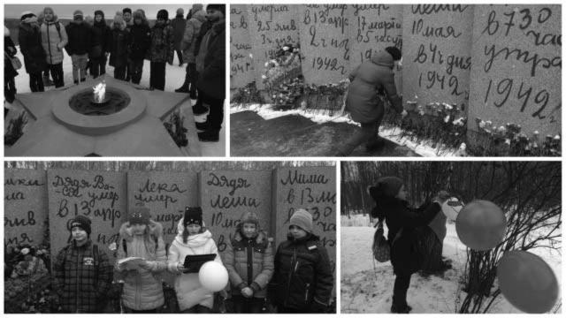

26 января 2017 года школьники округа приняли участие в проводимом МО Балканский традиционном мероприятии «Вахта памяти» по Дороге жизни.

Проект «Вахта памяти » - это вклад каждого ее участника в сохранение исторического наследия нашей страны, сохранение памяти обо всех, кто выстоял, выжил и отстоял Ле-нинград, кто защитил нас от фашизма, кто подарил нам мирную жизнь, защищая Родину

в годы Великой Отечественной войны.

ВОЗЛОЖЕНИЕ ЦВЕТОВ НА НОВО-ВОЛКОВСКОМ КЛАДБИЩЕ 27 января 2017 года на Ново- Вол-
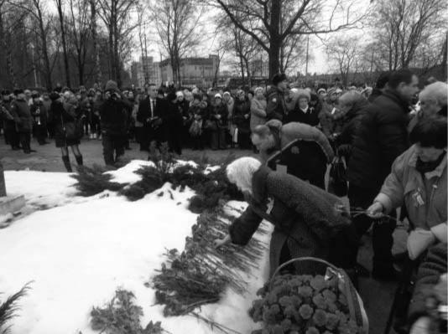
ковском кладбище состоялась торже-ственная церемония возложения цветов, посвященная 73-й годовщине полного освобождения Ленинграда от фашист-ской блокады

В церемонии приняли участие депу-таты и сотрудники местной администра-ции МО Балканский.

ВОЕННО-ПАТРИОТИЧЕСКАЯ

КОНФЕРЕНЦИЯ

26 января 2017 года состоялась военно-патриотическая конференция, посвящен-ная 73-й годовщине полного освобождения Ленинграда от фашистской блокады в годы ВОВ. Конференция была организована местной администрацией МО Балканский при участии совета ветеранов Фрунзенско-го района.
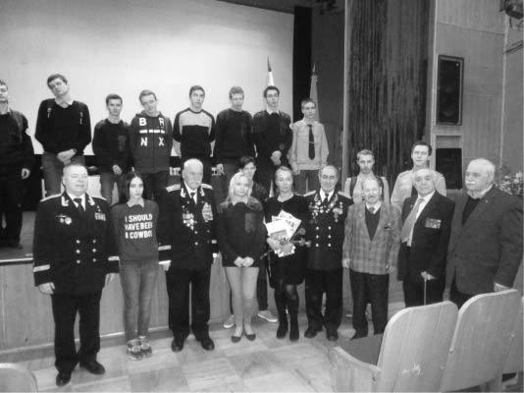
- конференции приняли участие пред-седатель Совета ветеранов Фрунзенского района, Герой России Зайцев Анатолий Григорьевич, доктор исторических наук, профессор, житель блокадного Ленинграда Кузинец Исай Моисеевич, участник боев за освобождение Ленинграда в составе 2-й
ударной армии, кандидат технических наук, член президиума Совета ветеранов Морштейн Игорь Михайлович, заместитель Председателя Совета ветеранов Санкт-Петербурга, кандидат военно – исторических наук, житель блокадного Ленинграда Ильин Николай Викторович.

- зале присутствовали ветераны Великой Отечественной войны, студенты и многочисленные гости.

ВО ФРУНЗЕНСКОМ РАЙОНЕ ПОЗДРАВИЛИ ВЕТЕРАНОВ

С ДНЕМ ПОЛНОГО ОСВОБОЖДЕНИЯ ЛЕНИНГРАДА ОТ

ФАШИСТСКОЙ БЛОКАДЫ
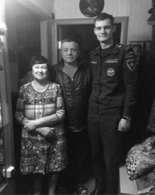
С первых дней войны одним из стратегических направле-ний, по планам гитлеровского командования, было ленинградское. Ленинград входил в число важнейших объектов, намеченных для захвата.

- 1941 году Гитлер развернул военные действия на подступах к Ленинграду, чтобы полностью уничтожить город. 08.09.1941 кольцо вокруг важного стратегического и политиче-ского центра сомкнулось. 18.01.1943 блокада была прорвана, и у города появился коридор сухопутной связи со страной. 27 января 1944 года советские войска полностью сняли длившуюся 900 дней фашистскую блокаду города.

- день снятия блокады Ленинграда сотрудники отдела надзорной деятельности и профилактической работы Фрунзенско-
го района, совместно с ОФПС, поздравили ветеранов с Днем воинской славы — днем полного освобождения Ленинграда от фашистской блокады и подари-ли цветы и подарки. По заверениям самих сотрудников МЧС, подобные мероприятия помогают лучше проникнуться атмос-ферой великого праздника. Ведь в такие моменты есть возмож-ность услышать рассказы очевидцев того страшного и героиче-ского времени, окунуться в атмосферу тех дней.
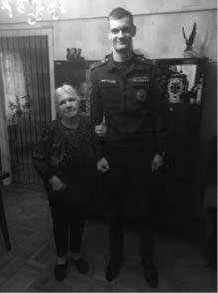
Сотрудники МЧС желают крепкого здоровья, бодро-сти духа и всего самого лучшего нашим ветеранам, всем, кто пережил блокаду: Вы всегда будете примером для всех последу-ющих поколений, и мы всегда будем вам благодарны за сохра-ненный вами мир. Также желаем молодому поколению помнить и чтить подвиг ветеранов.

ОНДПР ФРУНЗЕНСКОГО РАЙОНА, 2 ОФПС

ПОМОГИ СЕБЕ САМ

ЧТО ДЕЛАТЬ ПРИ ПОЖАРЕ В КВАРТИРЕ?

Предлагаем освежить в памяти основные со-веты по поведению при пожаре в квартире. Первым делом необходимо вызвать по-жарных по номеру «101» или «112». Если причиной возгорания послужил электро-прибор, то постарайтесь его обесточить, и только потом можно приступать к туше-нию водой. Помните, что электроприборы при горении могут выделять токсические вещества. Технику необходимо обесто-чить, например, отключив ее от розет-ки, или, что уместно и в случае горящей электропроводки, отключить рубильник в электрощите.
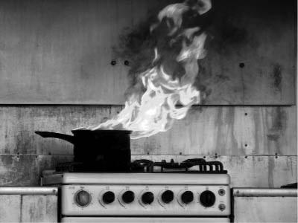
Случается, что на кухне во время готовки загорается масло. Необходимо действовать быстро, чтобы пламя не перекинулось на другие предметы. Отключите подачу газа (электричества), после чего накройте посуду, в которой произошло возгорание, крышкой или мокрой тряпкой.

Учтите, что пока масло не остынет, снимать крышку нельзя - возгорание может повториться. Проверьте, закрыты ли окна и форточки, так как приток свежего воздуха может способствовать более быстрому распространению огня. Если пожар локализован в одной из комнат, постарайтесь плотно закрыть дверь этой комнаты. Также рекомендуется уплотнить закрытую дверь мокрыми тряпками, чтобы дым не распространялся по квартире. Если задымление сильное, то следует при-гнуться или двигаться ползком.

Помните, что во время пожара образуется угарный газ, который не менее опасен, чем само пламя! Тушить пожар можно водой, но даже дома можно найти более эффективные средства: огнетушитель, мокрую ткань, землю или песок из горшков с домашними растениями. Если вы поняли, что своими силами победить пламя не получится, тут же уходите, взяв с собой деньги и документы.
Нередко из-за распространения огня человек оказывается на большом расстоянии от входной две-ри. Если пожар происходит на высоте, не стоит торопиться и прыгать - шанс удачного приземления очень мал. Однако идти надо все равно на балкон или к окну - это самые безопасные места. Осторож-но откройте балконную дверь (помните, что пламя может усилиться от притока воздуха), выйдите на балкон и плотно ее за собой закройте. Спускаться по веревкам, простыням или трубам очень опасно. Но, если в балконе есть люк или доступ на соседний балкон - действуйте!
При отсутствии балкона постарайтесь оказаться в негорящем помещении, заткните дверь мокры-ми тряпками и зовите на помощь. Нужно лечь на пол рядом с окном: так вы сможете минимизиро-вать вред, наносимый организму дымом и продержаться до приезда спасателей.

ПАМЯТКА ПО ОКАЗАНИЮ ПЕРВОЙ ПОМОЩИ

ПОСТРАДАВШИМ В ДТП

Спасти жизнь человека, пострадавшего в ДТП, зачастую не удается лишь потому, что потерпев-шему не была вовремя оказана первая (доврачебная) помощь. Нередко аварии случаются далеко за чертой города, и до прибытия скорой помощи может пройти немало времени. Поэтому огромное значение в данной ситуации приобретает грамотно оказанная первая помощь.

    - первую очередь, необходимо помнить, что, смещая потерпевшего, или же извлекая его из авто-мобиля, мы часто рискуем усугубить полученные им повреждения (сжатие конечностей, переломы, травмы позвоночника), а потому делать это немедленно следует лишь тогда, когда автомобилю гро-зит взрыв или пожар, или если потерпевшему угрожает наезд каких-либо транспортных средств.

  - первую очередь, необходимо убедиться, что у потерпевшего наблюдаются пульс и дыхание,

- противном случае необходимо немедленно приступить к искусственному дыханию и непрямому массажу сердца.

Если признаки жизни на лицо, нужно вызвать скорую медицинскую помощь по телефону 03 или же попросить об этом диспетчера службы спасения или дежурного УВД. Далее необходимо выяс-нить, какие имеются у пострадавшего повреждения. Если он без сознания, установить это придется по некоторым характерным признакам.

    - случае сильного, чаще всего артериального, кровотечения (ярко красная кровь течет из раны обильно пульсирующей струей), необходимо воспользоваться кровоостанавливающим жгутом, ко-торый входит в комплект каждой автомобильной аптечки.

      - случае перелома (сильная опухоль, изменение естественной формы конечности, острая боль при движении, болевой шок) необходимо, прежде чем перемещать потерпевшего, иммобилизовать (обездвижить) поврежденную конечность или участок тела при помощи подручных средств: палок, досок, проволоки, автомобильных покрышек и т. п. В случае, если перелом открытый (отломки ко-стей нарушают кожные покровы), до иммобилизации рану нужно обеззаразить любым антисептиче-ским раствором и наложить стерильную повязку.

Крайнюю осторожность необходимо соблюдать при перемещении пострадавшего с травмой по-звоночника. Перемещать его можно только при помощи нескольких человек, избегая при этом пере-гибания позвоночника, а переносить — только на жестких носилках.

Характерными повреждениями при ДТП являются травмы живота и грудной клетки. В первом слу-чае, больного перемещают только на спине с приподнятыми или согнутыми в коленях ногами, а во втором — только сидя или полусидя. При подозрении на проникающее ранение или разрыв органов брюшины (из раны видны внутренние органы, острые боли в области живота, шок) потерпевшему нельзя пить, а также принимать лекарства через рот. В случае же проникающего ранения легких (кровь изо рта, присвист при дыхании, кровь, выходя из раны, пузырится) необходимо закрыть ра-невое отверстие стерильным материалом (обратная сторона перевязочного пакета) и наложить кру-говую повязку.

Каждая рана (кроме ожоговой) должна быть обработана по краям антисептическим составом и перевязана стерильным бинтом. На ожоги накладывают стерильную, не слишком тугую повязку, не применяя антисептиков и не удаляя из раны остатков обгорелой одежды и т. п.

Часто пострадавшие гибнут на дорогах вовсе не от тяжести полученных ими травм, а от неумения окружающих грамотно и своевременно оказать им помощь. Поэтому стоит помнить, что от ваших знаний и навыков доврачебной помощи может зависеть жизнь человека.

АЛГОРИТМ ДЕЙСТВИЙ В СЛУЧАЕ ДТП

МВД РОССИИ РАЗРАБОТАН ПОРЯДОК ДЕЙСТВИЙ СОТРУДНИКОВ ДЕЖУРНЫХ ГРУПП

ПОДРАЗДЕЛЕНИЙ ГИБДД ПРИ ПОСТУПЛЕНИИ ИНФОРМАЦИИ О ДТП, ПОПАДАЮЩИХ

ПОД УСЛОВИЯ "ЕВРОПРОТОКОЛА", А ТАКЖЕ СХЕМУ ВОЗМОЖНЫХ ДЕЙСТВИЙ ВОДИ-

ТЕЛЕЙ ТРАНСПОРТНЫХ СРЕДСТВ В СЛУЧАЕ ДТП.

КРОМЕ ТОГО, НА ОФИЦИАЛЬНОМ САЙТЕ ГОСАВТОИНСПЕКЦИИ В СЕТИ "ИНТЕР-

НЕТ" СОЗДАН СЕРВИС С АЛГОРИТМАМИ ДЕЙСТВИЙ УЧАСТНИКОВ ДТП В ЗАВИСИМО-

СТИ ОТ КОНКРЕТНЫХ УСЛОВИЙ ПРОИСШЕСТВИЯ, РАЗМЕЩЕННЫЙ ПО АДРЕСУ:

WWW.GIBDD.RU/ASSISTANT/DTP/

ОГИБДД УМВД РОССИИ ПО ФРУНЗЕНСКОМУ РАЙОНУ Г. САНКТ-ПЕТЕРБУРГА
КУПЧИНСКИЕ ПРОСТОРЫ № 2 2017 ГОД

УПРАВЛЕННИЕ ПЕНСИОННОГО ФОНДА

ВО ФРУНЗЕНСКОМ РАЙОНЕ

НЕТ ПОСРЕДНИКАМ!

СНИЛС В ПФР - БЕСПЛАТНО

Получение государственных услуг у многих ассоциируется с очередями и потерей времени, поэтому некоторые граждане предпочитают обращаться в посреднические организации и платить за предоставление таких услуг. Однако, даже в этом случае приходится ждать.

При обращении в территориальные органы ПФР Санкт-Петербурга и Ленинградской области за оформлением, обменом или получением дубликата страхового свидетельства ждать не придется, гражданину необходимо будет предъявить документы, удостоверяющие личность (паспорт или сви-детельство о рождении), документ, подтверждающий изменение анкетных данных (в случае обмена) и в течение 5 минут получить СНИЛС.

Оформить СНИЛС вы также можете через МФЦ, в этом случае срок ожидания составит 7 дней. Какой бы способ получения страхового свидетельства вы не выбрали, важно помнить, его выдача осуществляется бесплатно!

ПЕНСИОННЫЕ УДОСТОВЕРЕНИЯ БОЛЬШЕ НЕ ВЫДАЮТ

В адрес Отделения ПФР по Санкт-Петербургу и Ленинградской области все чаще поступают вопросы граждан: почему при назначении пенсии клиентские службы ПФР не выдают пенсионные удостоверения, как давно их от-менили?

Напоминаем, что с 1 января 2015 года новые правила обращения за пенсией* не предусматривают выдачу пенси-онных удостоверений. Теперь статус пенсионера подтверждается соответствующей справкой о назначении пенсии. Предъявлять такую справку пенсионер сможет также, как и пенсионное удостоверение, в транспорте, аптеке, со-циальной службе. Получить документ можно в территориальном органе ПФР по месту нахождения пенсионного (выплатного) дела.

Обращаем ваше внимание, что новые правила не отменяют уже действующие, имеющиеся на руках у пенсионеров удостоверения, однако при утере, гражданин получит справку.

____________________________________________

*Приказ Министерства труда и социальной защиты Российской Федерации от 17 ноября 2014 года № 884н «Об утверждении Правил обращения за страховой пенсией, фиксированной выплатой к страховой пенсии с уче-том повышения фиксированной выплаты к страховой пенсии, накопительной пенсией, в том числе работодате-лей, и пенсией по государственному пенсионному обеспечению, их назначения, установления, перерасчета, коррек-тировки их размера, в том числе лицам, не имеющим постоянного места жительства на территории Российской Федерации, проведения проверок документов, необходимых для их установления, перевода с одного вида пенсии на другой в соответствии с федеральными законами «О страховых пенсиях», «О накопительной пенсии» и «О государственном пенсионном обеспечении в Российской Федерации»

СТРАХОВАТЕЛЯМ НА ЗАМЕТКУ: КОНТРОЛИРУЮЩИЙ

ОРГАН ИЗМЕНИТСЯ, ВЗНОСЫ ОСТАНУТСЯ
С 1 января 2017 года страхователи будут уплачивать взносы на обязательное пенсионное и обязательное меди-цинское страхование в налоговые органы. Также в органы ФНС необходимо будет предоставлять и отчетность с 2017 года по страховым взносам на обязательное пенсионное и обязательное медицинское страхование.

Однако, плательщики по-прежнему будут обязаны представлять в Пенсионный фонд РФ:

- Расчет по начисленным и уплаченным страховым взносам за отчетный период 2016 год (4-й квартал) не позднее 15 февраля 2017 года - на бумажном носителе и не позднее 20 февраля 2017 года - в форме электрон-ного документа;

- Уточненную форму РСВ-1 за отчетные периоды, истекшие до 1 января 2017 года;
- Сведения о работающих гражданах по форме СЗВ-М - ежемесячно (с 2017 года не позднее 15-го числа ме-сяца, следующего за отчетным периодом).

Кроме того, страхователь имеет право провести сверку расчетов по начисленным и уплаченным страховым взносам с ПФР и получить Акт сверки расчетов по обязательствам, исполненным до 1 января 2017 года, а также осуществить обжалование решений, вынесенных по результатам камеральных и выездных проверок за отчетные периоды, истекшие до 1 января 2017 года.

Обращаем ваше внимание, что в связи с изменением с 1 января 2017 года кодов бюджетной классификации по страховым взносам на обязательное пенсионное и обязательное медицинское страхование уплату взносов следу-ет осуществить в 2016 году.

Информацию об изменениях КБК для уплаты страховых взносов на ОПС и ОМС с 2017 года страхователям необходимо отслеживать самостоятельно. В 2017 году уплату страховых взносов на ОПС и ОМС необходимо

производить по новым КБК.

ФЕДЕРАЛЬНАЯ СОЦИАЛЬНАЯ ДОПЛАТА – НЕОСПОРИМОЕ

ПРАВО НЕРАБОТАЮЩИХ ПЕНСИОНЕРОВ

Федеральная социальная доплата (ФСД) к пенсии устанавливается только неработающим пен-сионерам, если общая сумма их материального обеспечения не достигает величины прожиточного минимума в регионе проживания.

Под материальным обеспечением подразумевается совокупный доход с учетом пенсий, ежемесяч-ной денежной выплаты и других мер социальной поддержки, предоставляемых гражданину в де-нежной форме.
Величина прожиточного минимума пенсионера в 2017 году:
•в Санкт-Петербурге - 8 540 рублей;
•в Ленинградской области – 8 503 рубля.
В связи с уменьшением прожиточного минимума в Санкт-Петербурге в 2017 году, размер феде-ральной социальной доплаты для граждан, проживающих в Санкт-Петербурге, будет рассчитывать-ся исходя из прожиточного минимума на 2016 год (8 688 рублей).

- Ленинградской области прожиточный минимум в 2017 году увеличился на 635 рублей, поэтому у граждан, проживающих в Ленинградской области, вырос и размер федеральной социальной доплаты к пенсии.

Жителям Ленинградской области, получающим ФСД в настоящее время, либо получавшим в 2010-2016 годах, ее размер пересмотрен в сторону увеличения в беззаявительном порядке.
Напоминаем, что получателям пенсии по случаю потери кормильца до 18 лет ФСД устанавливается без подачи заявления со дня, с которого назначается соответствующая пенсия, но не ранее, чем со дня возникновения права на указанную социальную доплату.

Неработающие пенсионеры, которые впервые приобретают право на установление ФСД с 1 января 2017 года, могут реализовать свое право путем подачи соответствующего заявления в территори-альный орган ПФР по месту жительства, в случае если они ранее такого заявления не подавали. К заявлению, помимо паспорта, необходимо представить документ, подтверждающий статус нерабо-тающего лица (трудовую книжку).

- соответствии с Правилами обращения за федеральной социальной доплатой к пенсии,* ее уста-новления и выплаты ФСД к пенсии устанавливается с 1-го числа месяца, следующего за месяцем обращения за ней с заявлением и со всеми необходимыми документами.

Отделение Пенсионного фонда по Санкт-Петербургу и Ленинградской области обращает внимание граждан на то, что федеральная социальная доплата к пенсии выплачивается только неработающим пенсионерам!

- случае устройства на работу пенсионер, получающий федеральную социальную доплату, обязан безотлагательно проинформировать об этом территориальный орган ПФР по месту жительства.

По возникающим вопросам Вы можете обращаться по адресу: 192007, Санкт-Петербург, ул. Расстанная, д. 20, лит. К, тел. 490-07-77. Режим работы: Пн-Чт: с 9-30 до 17-30, обед с 13-00 до 14-00;

Пт: с 9-30 до 16-00

___________________________________________

*Приказ Министерства здравоохранения и социального развития Российской Федерации от 30 сентября 2009 года. № 805 н «Об утверждении Правил обращения за федеральной социальной доплатой к пенсии, ее установления и выплаты»
КАК ПОСТУПИТЬ НА ГОСУДАРСТВЕННУЮ ГРАЖДАН-

СКУЮ СЛУЖБУ В УПРАВЛЕНИЕ РОСРЕЕСТА
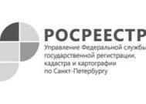
- Управлении Федеральной службы государственной регистрации, кадастра и картографии по Санкт-Петербургу прошла горячая теле-фонная линия на тему «Как поступить на государственную граж-данскую службу в Управление Росреестра по Санкт-Петербургу».

- течение двух часов на вопросы, касающиеся поступления на го-сударственную гражданскую службу, ограничений и запретов, свя-занных с государственной гражданской службой, другие вопросы отвечала заместитель начальника отдела государственной службы и кадров Урусова Светлана Андреевна.

Приводим некоторые примеры:

Вопрос: Каков порядок поступления на государственную гражданскую службу и какие требования к претендующим на замещение вакантных должностей государственной гражданской службы? Ответ: Поступление на государственную гражданскую службу осуществляется в соответствии с Федеральным законом от 27.07.2004 № 79-ФЗ «О государственной гражданской службе Российской Федерации», а именно: вправе поступить на государственную службу граждане Российской Федера-ции, достигшие возраста 18 лет и соответствующие квалификационным требованиям. Поступление на должности старшей и ведущей групп должностей осуществляется посредством проведения кон-курса на замещение вакантных должностей государственной гражданской службы. Информацию о проведении конкурса можно уточнить в блоке региональной информации интернет-сайта Росрее-стра rosreestr.ru в в новостной ленте, но более подробно – в разделе «кадровое обеспечение». Вопрос: Какие необходимо представлять сведения о доходах, об имуществе и обязательствах иму-щественного характера при поступлении на государственную гражданскую службу?

Ответ: В соответствии со статьей 20 Федерального закона от 27.07.2004 N 79-ФЗ "О государ-ственной гражданской службе Российской Федерации" гражданин, претендующий на замещение должности гражданской службы, при поступлении на службу должен представлять представителю нанимателя сведения о своих доходах, об имуществе и обязательствах имущественного характера, а также о доходах, об имуществе и обязательствах имущественного характера членов своей семьи. Непредставление гражданским служащим сведений о своих доходах, об имуществе и обязательствах имущественного характера, а также о доходах, об имуществе и обязательствах имущественного ха-рактера членов своей семьи, либо представление заведомо недостоверных или неполных сведений является правонарушением, влекущим увольнение гражданского служащего с гражданской службы.

УСЛУГИ РОСРЕЕСТРА И ЗАЯВЛЕНИЕ

О «ДАЛЬНЕВОСТОЧНОМ ГЕКТАРЕ» - В ОФИСАХ МФЦ

Управление Росреестра по Санкт-Петербургу напоминает, что в Санкт-Петербурге подать заявления и запросы в целях получения услуг Росреестра можно в любом из 58 офисов МФЦ во всех районах города в удобное заявителям время, том числе в выходные дни: работает более 1000 окон приема документов.

Обращаем также внимание, что в соответствии с соглашением между Управлением Росрее-стра по Санкт-Петербургу, Филиалом ФГБУ «ФКП Росреестра» по Санкт-Петербургу и Санкт-Петербургским ГКУ «МФЦ» с 01.02.2017 года граждане России могут обратиться в офисы МФЦ с заявлением о предоставлении в безвозмездное пользование земельных участков на Дальнем Восто-ке. Сотрудники МФЦ помогут оформить заявки с помощью федеральной информационной системы «На Дальний Восток», размещенной на сайте «Надальнийвосток.рф».

Согласно закону, вступившему в силу 1 июня 2016 года, каждый россиянин может один раз получить в безвозмездное пользование гектар земли на Дальнем Востоке. Участок, предоставляемый на пять лет, должен быть свободен от прав третьих лиц и находиться в свободном обороте. По истечении этого срока (при условии освоения земли) участок можно будет взять в аренду или получить в соб-ственность бесплатно. Жители Дальнего Востока могли получить земельный участок на территории своих субъектов с 1 октября 2016 года, а с 1 февраля 2017 года любой россиянин может стать об-

ладателем гектара земли на Дальнем Востоке.

ПРЕИМУЩЕСТВА ПОЛУЧЕНИЯ ГОСУДАРСТВЕННЫХ

УСЛУГ В ЭЛЕКТРОННОМ ВИДЕ

1 января 2017 года вступил в законную силу Федеральный закон от 30.11.2016 № 402-ФЗ "О внесе-нии изменения в статью 333.35 части второй Налогового кодекса Российской Федерации". Пользова-тели Единого портала государственных услуг (далее по тексту – ЕПГУ) при получении услуг смогут оплачивать государственную пошлину со «скидкой» 30% от суммы госпошлины.

Нововведение касается также и государственных услуг, предоставляемых ГИБДД.

Так, например, при личном обращении и подаче заявления на регистрацию автомобиля с выда-чей новых или ранее сохраненных государственных регистрационных знаков заявитель оплачивает 2850 рублей, при подаче заявления и оплате госпошлины через ЕПГУ размер госпошлины составит 1995 рублей. Госпошлина за выдачу национального водительского удостоверения вместо 2000 ру-блей составит 1400 рублей.

Скидкой в 30% смогут воспользоваться только физические лица, и только в случае подачи заявления на получение услуги и оплаты государственной пошлины с использованием Единого пор-тала государственных и муниципальных услуг. Ознакомиться с предложенными государственными

услугами можно по адресу: https://www.gosuslugi.ru

ОГИБДД УМВД РОССИИ ПО ФРУНЗЕНСКОМУ РАЙОНУ Г. САНКТ-ПЕТЕРБУРГА
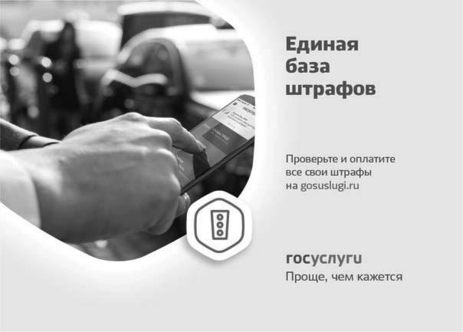

 |  | Общество с ограниченной ответственностью «НавиСофт»
 |  | 198035, г.Санкт-Петербург, ул.Двинская, д.3, лит А-А1
 |  |  | 336-45-44
Артем Пушпыш | ев
 |  | 16 |  | 30 000
 |  |  |  | 14.02.2017
 |  | 18.00 |  | 18.00

